"Розовый слон", фестиваль детского творчества в ТРК "Питер Радуга", СПб

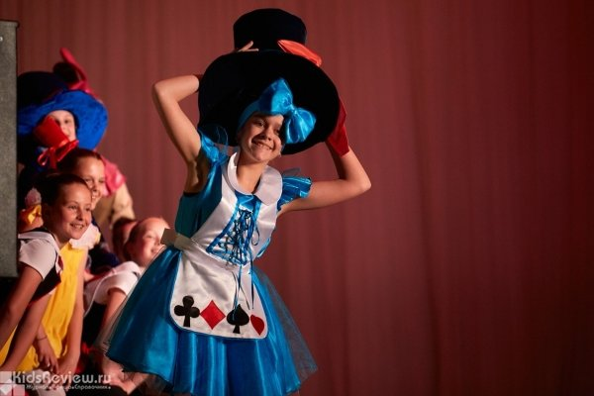

16 февраля 2019 в ТРК "Питер Радуга" пройдет фестиваль детского творчества "Розовый слон", организованный Международным Танцевальным Советом Юнеско (CID SPB). Участники смогут показать свои способности в следующих номинациях: "Хореография" (классический, народный, эстрадный, спортивный, бальный танец, хип-хоп), "Вокал" (эстрадный, народный) и "Художественное слово".

Заявки на участие в конкурсе принимаются до 1 февраля 2019 года.

Международный Танцевальный Совет ЮНЕСКО (CID SPB)

[ТРК "Питер Радуга", торгово-развлекательный комплекс у метро "Парк Победы", СПб](https://www.kidsreview.ru/spb/catalog/trk-piter-raduga-torgovo-razvlekatelnyy-kompleks-u-metro-park-pobedy-spb)

Санкт-Петербург, пр. Космонавтов, д. 14

Парк Победы

+7 (911) 786-13-36

**16 февраля в 9:00**

# "Титикака", выставка рекордов и фактов на Казанской, 7, СПб

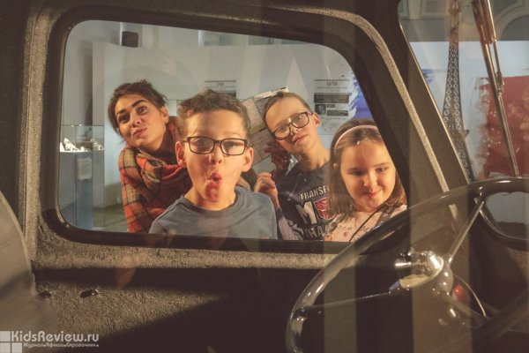

На Казанской, 7, работает [музей мировых рекордов и необычных фактов "Титикака"](https://titiqaqa.ru/). Здесь собрано **более 70**диковинных, а порой и шокирующих экспонатов, привезенных создателями музея из Японии, Китая, Германии, Перу, Боливии, США, Австралии, Индонезии, Швейцарии и Великобритании.

Здесь можно узнать, где звери производят кофе и как пахнет самый жуткий цветок планеты, побывать в сердце кита и сделать **селфи в челюстях** самой большой акулы в мире, увидеть людей из Книги рекордов Гиннесса, примерить ботинки самого высокого в мире человека и многое другое.

До 22 февраля 2019 для читаталей KidsReview.ru на сайте <https://titiqaqa.ru/> действует скидка 20% на билеты по промокоду **мамаможет**(только при покупке билета на сайте).

Для детей всех возрастов тут предлагают бесплатные **квесты** для проверки полученных в музее знаний, а еще ежедневно в 11:00, 13:00, 15:00, 17:00 и 19:00 проводятся **экскурсии** для посетителей от 8 лет.

На территории музея есть кафе.

<https://www.instagram.com/titiqaqa/>

<https://vk.com/titiqaqa>

Санкт-Петербург, ул. Казанская, д. 7

Невский проспект

+7 (812) 982-29-36

дети до 5 лет включительно - бесплатно; в будние дни: детский (6-14 лет) - 350 руб., взрослый - 450 руб.; в выходные дни, каникулы и праздники: детский (6-14 лет) - 450 руб., взрослый - 550 руб.

# Мастер-классы по стрельбе из лука и арбалета для детей от 6 лет в лучно-арбалетном тире "Шервуд", СПб

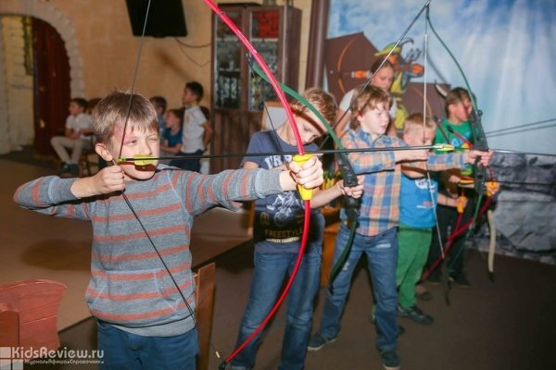

На мастер-классе в клубе "Шервуд" можно будет узнать об истории и устройстве луков и арбалетов, познакомиться с различными видами этого метательного оружия и под руководством инструктора**освоить технику стрельбы**. Занятие рассчитано на детей **от 6 лет и взрослых.**

Продолжительность одного мастер-класса - 30 минут.

Необходима предварительная запись или **бронь билета на KidsReview.**

При бронировании через кнопку "Забронировать со скидкой" предусмотрена скидка 50 руб.

["Шервуд", лучно-арбалетный тир в Санкт-Петербурге, Проспект Просвещения](https://www.kidsreview.ru/spb/catalog/shervud-luchno-arbaletnyy-tir-v-sankt-peterburge-prospekt-prosveshcheniya)

Санкт-Петербург, проспект Энгельса, д. 154 (ТРК "Гранд Каньон", 3 этаж, "Дивный город")   (

Проспект Просвещения

+7 (812) 942-06-75

650 руб. (при бронировании через KidsReview предусмотрена скидка)

**С 22 января в 14:00**

http://sherwoodtir.r